原子力显微镜多系统耦合解决方案
1 光电耦合系统
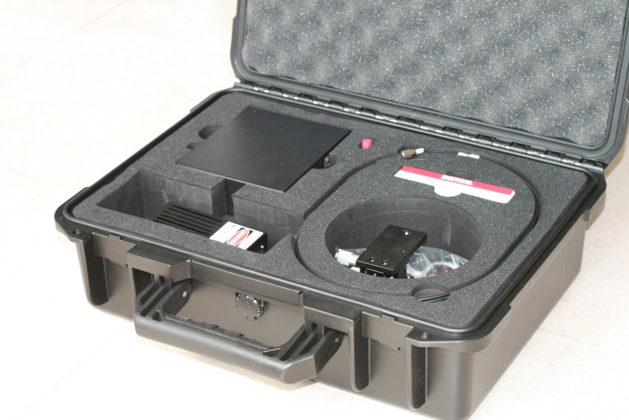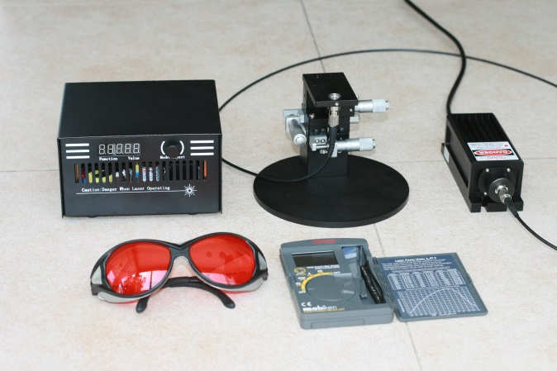
光电耦合系统可以实现与原子力显微镜与光学系统的无缝对接，实现微观区域光电信号的原位表征，进一步揭示光电材料的发光机制以及发光效率机制问题。光电耦合系统可以提供在不同光强和不同波长下激发材料，结合原子力显微镜的导电模式，静电力模式，kelvin模式以及扫描微波模式等，可以原位获得材料的表面电学性质（电阻，表面电势，电容等）。建立实时光电之间的关系，对材料的光电机制揭示非常有帮助。主要应用领域：光电材料，例如钙钛矿太阳能电池，2D材料等。系统包括：激光器，光纤，准直器，激光控制器，XYZ三维移动平台，激光防护眼镜，激光功率计，部件保护箱等。

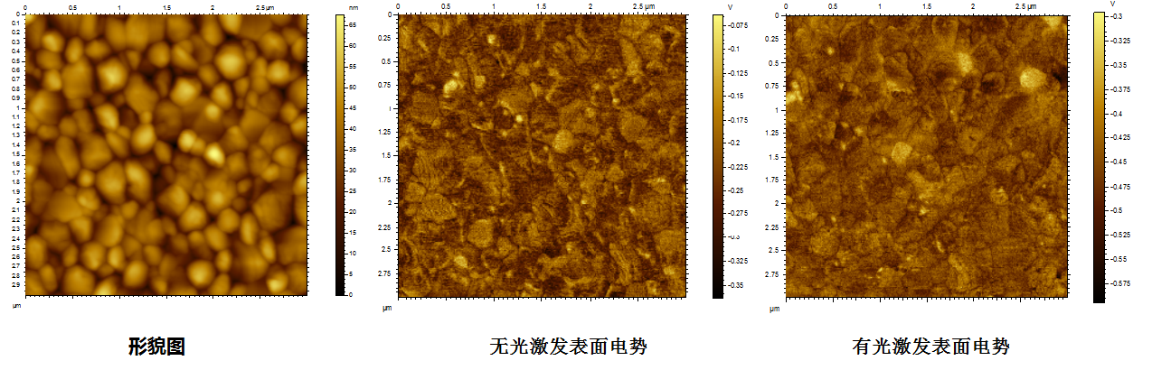

2生物原位辐照系统
紫外线辐照蛋白、DNA 会导致其生物结构的改变。生物原位辐照系统结合原子力系统可以实现原位观察蛋白、DNA 其结构的原位改变的过程，直接揭示其受损机制。生物原位辐照系统可以提供在不同光强下辐照样品，结合原子力显微镜可以原位获得样品的表面结构受损过程。建立辐照强度、辐照时间与受损结构之间的关系，对DNA的受损机制揭示非常有帮助。主要应用领域：DNA、蛋白等。系统包括：激光器，光纤，准直器，激光控制器，XYZ三维移动平台，激光防护眼镜，激光功率计，保护箱等。

3 侧面CCD辅助系统

